

**FIRAT ÜNİVERSİTESİ**

TEKNOLOJİ FAKÜLTESİ

Yazılım Mühendisliği Bölümü

**YMH311 YAZILIM TASARIM MİMARİSİ**

**Proje Uygulaması ve Dokümantasyonu**

**ŞEHRİMİ TANI SİSTEMİNİN İNCELENMESİ VE ÖRNEK BİR UYGULAMA**

**Geliştiren**

Önder ŞAHİN

**Proje Yürütücüleri**

Doç. Dr. Resul DAŞ

Arş. Gör. Gamze Pelin AKSOY

**EKİM – 2018**

önsÖZ

Üniversiteye gelecek öğrencilerin şehir, yurt, yemek, gezi ve yorumlar gibi yaşamlarını sürdürecekleri olayları gelmeden önce tanıyıp planlarını yapmasına yardımcı olmayı hedeflemektedir.

Web tabanlı olarak geliştirilen bu uygulamaya öncelikle kayıt olarak yorum yapma profil düzenle şehrini tanı gibi faktörlerin açılmasını sağlar.

Bu uygulama sayesinde öğrenciler ilk olarak üniversiteye alışma faslını daha hızlı tamamlayarak hayata ve yaşama atılmalarını sağlayacaktır.

**ÖNDER ŞAHİN**

|  |
| --- |
| 1. **GİRİŞ** |
| * 1. Projenin Amacı   2. Projenin Kapsamı   3. Tanımlamalar ve Kısaltmalar |
| 1. **PROJE PLANI** |
| * 1. Giriş   2. Projenin Plan Kapsamı   3. Proje Zaman-İş Planı   4. Önerilen Sistemin Teknik Tanımları   5. Kullanılan Özel Geliştirme Araçları ve Ortamları   6. Proje Standartları, Yöntem ve Metodolojiler   7. Projede Kullanılan Yazılım/Donanım Araçları |
| 1. **SİSTEM ÇÖZÜMLEME** |
| * 1. **Gereksenen Sistemin Mantıksal Modeli**      1. Giriş      2. İşlevsel Model      3. Genel Bakış   2. **Ara yüz (Modül) Gerekleri**      1. Yazılım Ara yüzü      2. Kullanıcı Ara yüzü      3. İletişim Ara yüzü      4. Yönetim Ara yüzü |
| 1. **SİSTEM TASARIMI** |
|  |
| 1. SONUÇ |
| 1. KAYNAKLAR |

1.GİRİŞ

1.1 Projenin Amacı

Bu projenin temel amacı lise öğrencileri üniversite tercihleri açıkladıktan sonra şehri tanıması ve oradaki öğrencilerle kolay bir iletişim kurmaya yönelik web sitesidir.

Tercihi açıklanan öğrenciler kalacak, gezilecek ve yemek yiyebileceği araştırıp şehre yabancılık çekmeyeceklerdir.

Kullanıcı kayıt alanında adı-soyadı, kullanıcı adı, mail adresi, üniversite, şehir ve şifresi bulunmaktadır.

Kullanıcı yorum yapabilir ve üniversiteye kolaylıkla alışabilir.

1.2 Projenin Kapsamı

Proje genellikle öğrenci ve gayrimenkul arayan kişileri yeri sahiplerini ilgilendirmektedir. İnsanlar almak istedikleri gayrimenkul internet, kamera ve konum aracılığıyla kolaylıkla bulabileceklerdir. Bu proje insanlara zaman, fiyat ve kaliteli ürün kazandırmaktadır. Müşteri talepleri doğrultusunda istediği emlakçıya ulaşabilir ve internet üzerinden alışveriş yapabilmektedir.

1.3 Tanımlamalar ve Kısaltmalar

Admin: Kullanıcıları ve sistemi yöneten kişidir.

2.Proje Planı

2.1 Giriş

Burada proje planlarıyla ilgili analiz ve fizibilitesi yapılacaktır. Daha sonra yapılabilirliği kanıtlandıktan sonra maliyet, zaman ve yazılım geliştirilmesi için gerekli kişiler ve donanımlar tespit edilip raporlanacaktır.

Bu sonuçlar gereğince yapılabilirliği tespit edilip proje planlaması yapılacaktır.

2.2 Projenin Plan Kapsamı

|  |  |
| --- | --- |
| Teknik Karmaşıklık Tablosu |  |
| 1. Uygulama, güvenilir yedekleme ve kurtarma gerektiriyor mu? | 5 |
| 2. Veri iletişimi gerekiyor mu? | 5 |
| 3. Dağıtık işlem işlevleri var mı? | 4 |
| 4. Performans kritik mi? | 5 |
| 5. Sistem mevcut ve ağır yükü olan bir işletim ortamında mı çalışacak? | 2 |
| 6. Sistem, çevrim içi veri girişi gerektiriyor mu? | 5 |
| 7. Çevrim içi veri girişi, bir ara işlem için birden çok ekran gerektiriyor mu? | 4 |
| 8. Ana kütükler çevrim-içi olarak mı günleniyor? | 5 |
| 9. Girdiler, çıktılar, kütükler ya da sorgular karmaşık mı? | 3 |
| 10. İçsel işlemler karmaşık mı? | 3 |
| 11. Tasarlanacak kod, yeniden kullanılabilir mi olacak? | 5 |
| 12. Dönüştürme ve kurulum, tasarımda dikkate alınacak mı? | 5 |
| 13. Sistem birden çok yerde yerleşik farklı kurumlar için mi geliştiriliyor? | 5 |
| 14. Tasarlanan uygulama, kolay kullanılabilir ve kullanıcı tarafından kolayca değiştirilebilir mi olacak? | 5 |

**0:** Hiçbir Etkisi Yok **1:** Çok Az etkisi var **2:** Etkisi Var **3:** Ortalama Etkisi Var

**4:** Önemli Etkisi Var **5:** Mutlaka Olmalı, Kaçınılamaz

Maliyet Kestirim Hesabı

Maliyet Kestirim Tablosu

|  |  |  |  |
| --- | --- | --- | --- |
| Ölçüm parametresi | Sayı | Ortalama | Toplam |
| Kullanıcı Girdi Sayısı | 25 | 4 | 100 |
| Kullanıcı Çıktı Sayısı | 32 | 5 | 160 |
| Kullanıcı Sorgu Sayısı | 10 | 4 | 40 |
| Kütük Sayısı | 10 | 10 | 100 |
| Dışsal Ara yüz Sayısı | 20 | 7 | 140 |
| Toplam Sayı | 97 | 30 | 540 |

İşlev Noktası Hesaplama

İN: İşlev Nokta Sayısı, AİN: Ana İşlev Nokta Sayısı, TKF: Teknik Karmaşıklık Faktörü

İN = AİN x (0.65 x 0.01 x TKF)

İN=540 x (0.65 x 0.01 x 61)

İN=214

Tahmini oluşacak satır sayısı

Satır Sayısı = İN x 30

Satır Sayısı=214 x 30=6.420

Etkin Maliyet Modeli – COCOMO

İş gücü (K) K = a x Sb

Zaman (T) T = c x Kd

a, b, c, d: her bir model için farklı olan katsayılar

S = bin türünden satır sayısı

İş gücü (K) K = 2,4 x 61,05=16 İş gücü

Zaman (T) T = 2,5 x 160,38=7 Hafta

2.3 Proje Zaman-İş Planı

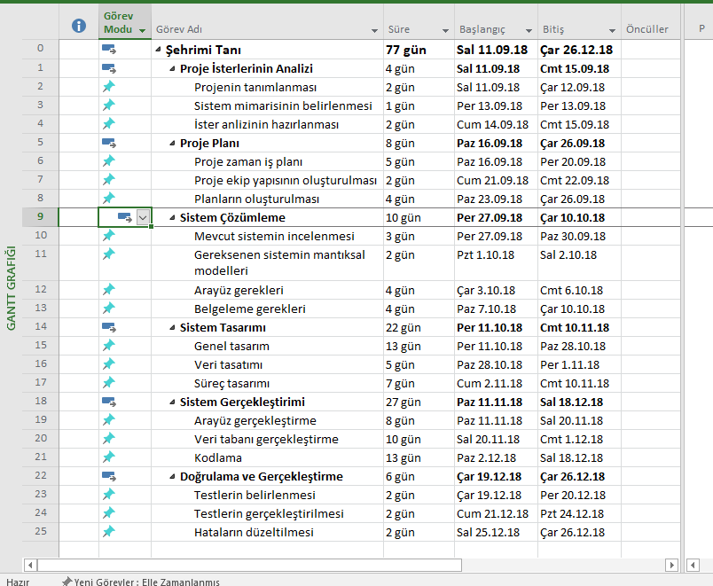2.4 Önerilen Sistemin Teknik Tanımları

Sistemde, web tabanlı uygulama geliştirilecektir. Kullanılabilirlik açısından basit ve anlaşılır bir şekilde tasarlanacaktır.

Sisteme kullanıcılar kayıt olacaklardır. Üniversitelere göre değişen bir platform olduğundan kullanıcının üniversite seçmesi zorunlu hale getirilecektir.

Kullanıcılar admin ile iletişime geçebilir sorunlarını ya da yazarlık gibi taleplerini iletebilirler.

Kullanıcılar yorum yapabilir ve yorumlara bakarak şehir, üniversite hakkında bilgi edinebilir.

* 1. Kullanılan Özel Geliştirme Araçları ve Ortamları
  2. Proje Standartları, Yöntem ve Metodolojiler

Helezonik model, bir anlamda çağlayan modelinin ve prototipleme yaklaşımının birleştirilmiş şekli olarak düşünülebilir. Söz konusu yaklaşımlarda yeterince vurgulanmayan risk çözümleme olgusu, Helezonik modelde ön plana çıkarılmıştır. Helezonik model temelde sistemi kullanıcı açısından anlamlı parçalara ya da ara ürünlere bölme ve her bir ara ürün için, Planlama, Risk Çözümleme, Üretim ve Kullanıcı Değerlendirmesi adımlarını gerçekleştirme adımlarına dayanır.

Üretim süreci boyunca ara ürün üretme ve üretilen ara ürünün kullanıcı tarafından sınanması temeline dayanır. Yazılımı kullanacak personelin sürece erken katılması ilerde oluşabilecek istenmeyen durumları engeller. Bundan dolayı helezonik model seçilmiştir.

3.SİSTEM ÇÖZÜMLEME

3.1.1 Giriş

Bu bölümde sistemin işlevsel yapısı ve veri yapısı incelenecektir.

* + 1. İşlevsel Model

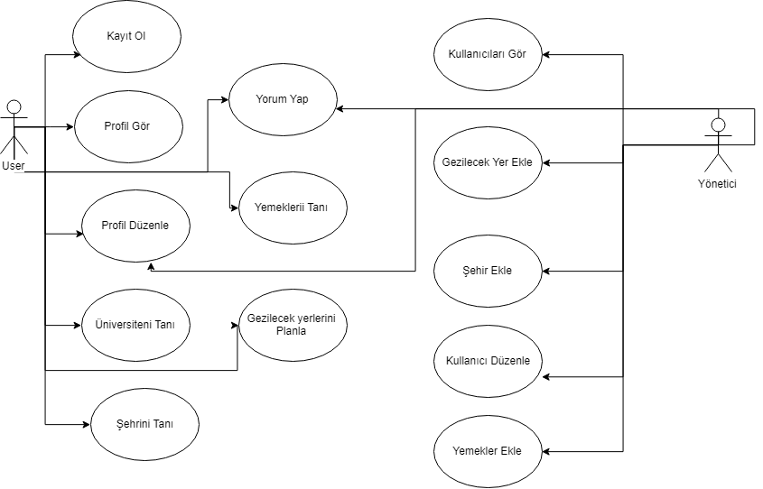

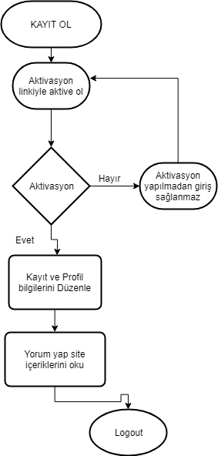

* + 1. Genel Bakış
  1. Ara yüz (Modül) Gerekleri
     1. Yazılım Ara yüzü

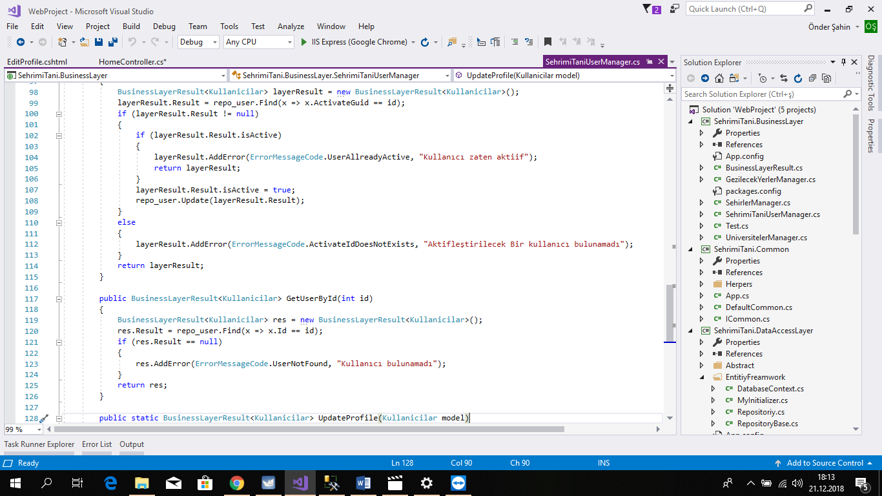

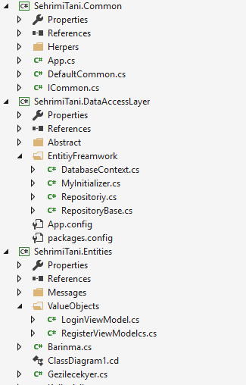 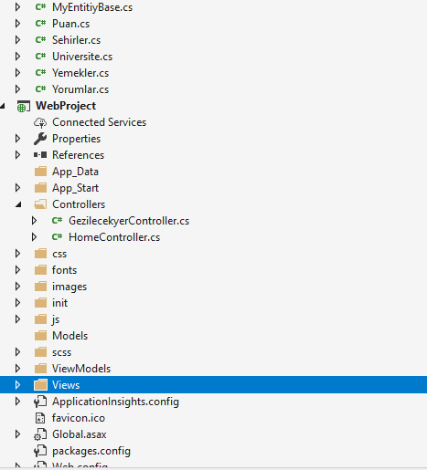

* + 1. Kullanıcı Ara yüzü

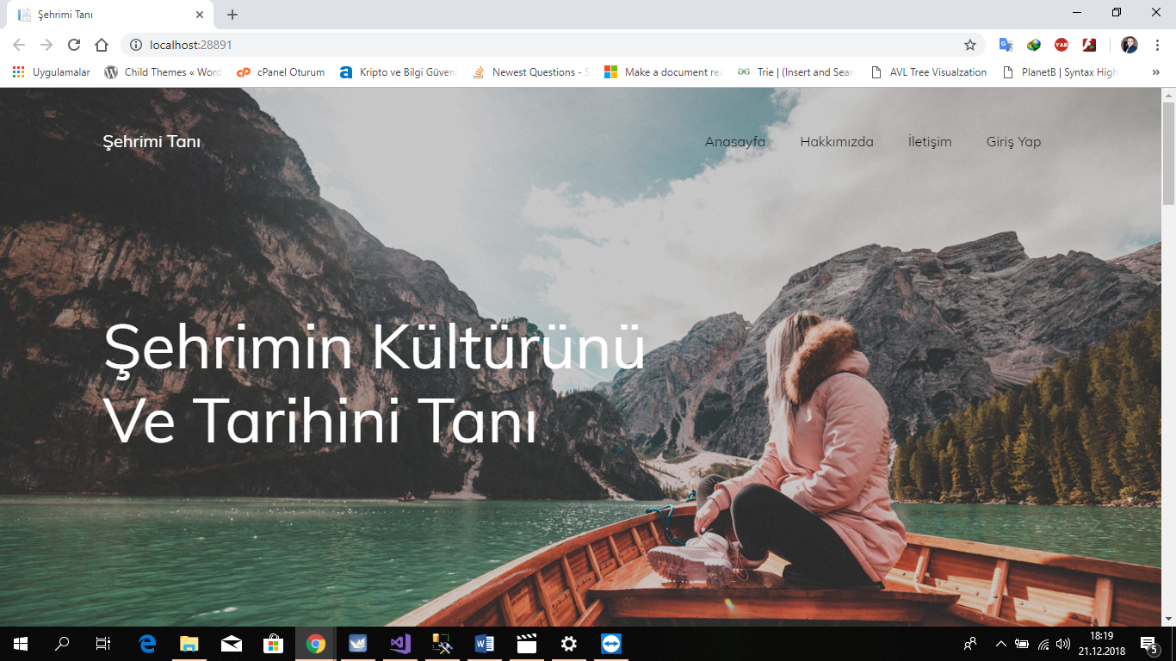

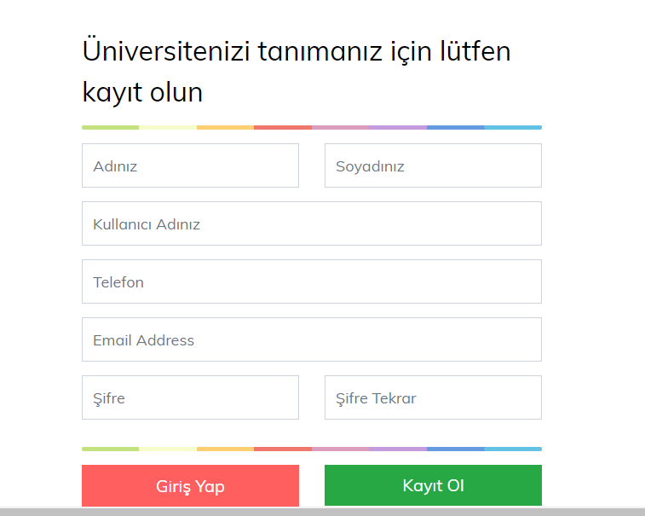

* + 1. İletişim Ara yüzü

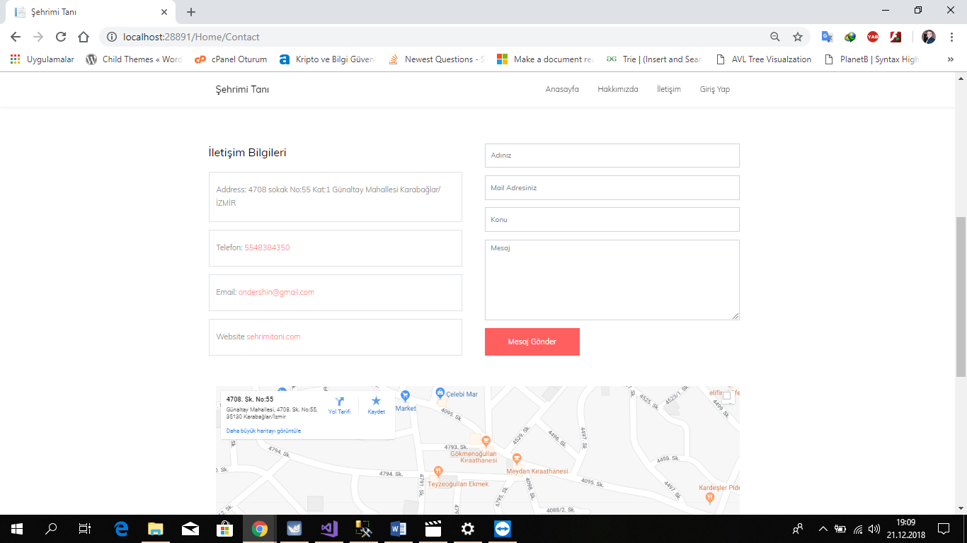

* + 1. Yönetim Ara yüzü

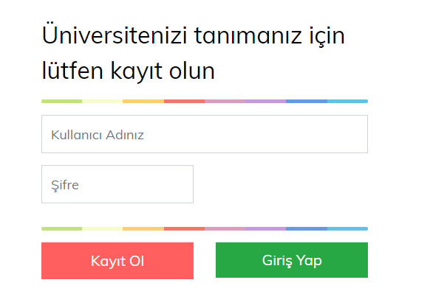

8.SONUÇ

Sonuç olarak proje dokümantasyonu yazılım mühendisliği kriterlerine göre hazırlanmaya çalışılmıştır. Yapmış olduğum bu proje süreci boyunca. net MVC ve web güvenliği anlamında bilgilere sahip olunmuştur. Bu proje öğrencileri üniversite ortamına alıştırmak bilgilendirmek amacıyla hizmete sunulacaktır. Sürekli geliştirilerek ilerletilecek ve büyük bir üye kitlesine ulaşılacağı hedeflenmektedir.

9.KAYNAKLAR

<https://support.office.com/tr-tr/article/temel-ak%C4%B1%C5%9F-%C3%A7izelgesi-olu%C5%9Fturma-e207d975-4a51-4bfa-a356-eeec314bd276>

<https://stackoverflow.com/questions/7027683/html-raw-in-asp-net-mvc-razor-view>

<http://www.nurkozan.com/asp-net-e-mail-gonderme/>

<https://muratbaseren.wordpress.com/author/muratbaseren/>

UDEMY .NET MCV Murat Başaren

<https://docs.microsoft.com/tr-tr/aspnet/mvc/overview/getting-started/getting-started-with-ef-using-mvc/creating-an-entity-framework-data-model-for-an-asp-net-mvc-application>

<https://stackoverflow.com/questions/38209378/asp-net-mvc-code-first-database-to-sql-server-express-login-failure-using-entity>